**個人情報保護に関する基本方針**

1. **基本方針**

当薬局は、「個人情報の保護に関する法律」（以下、「個人情報保護法」）および「医療・介護関係事業者における個人情報の適切な取扱いのためのガイダンス」（個人情報保護委員会・厚生労働省策定。以下、「ガイダンス」）を遵守し、良質な薬局サービスを提供するために、皆様の個人情報を適切かつ万全の体制で取り扱います。

1. **具体的な取り組み**

当薬局は、皆様の個人情報を適切に取り扱うために、次の事項を実施します。

* 1. 個人情報保護法およびガイダンスをはじめ、関連する法令を遵守します。
  2. 個人情報の取扱いに関するルール（運用管理規定）を策定し、個人情報取扱責任者を定めるとともに、従業員全員で遵守します。
  3. 個人情報の適切な保管のために個人情報保護法及びガイダンスに沿って安全管理措置を講じ、漏洩・滅失・棄損の防止に努めます。
  4. 個人情報を適切に取り扱っていることを定期的に確認し、問題が認められた場合には、これを改善します。
  5. 個人情報の取得にあたっては、あらかじめ利用目的を明示し、その目的以外には使用しません。

ただし、本人の了解を得ている場合、法令に基づく場合、個人を識別できないよう匿名化した場合などは除きます。

* 1. 業務を委託する場合は、委託先に対し、当薬局の基本方針を十分理解の上で取り扱うよう求めるとともに、必要な監督・改善措置に努めます。
  2. 個人情報の取扱いに関する相談体制を整備し、適切かつ迅速に対応します。

1. **相談体制**

当薬局は、次の事項についてご本人から申し出があった場合、適切かつ迅速に対応します。

* 1. 個人情報の利用目的に同意しがたい場合
  2. 個人情報・第三者提供記録の開示、訂正、利用停止など（法令により応じられない場合を除く）
  3. 個人情報が漏洩・滅失・棄損した場合、または、その可能性が疑われる場合
  4. その他、個人情報の取扱いについてご質問やご不明な点がある場合

令和7年９月１日

**グリーンファーマシー下小鳥店**

開設者：株式会社成田　代表取締役　成田　久美子

管理薬剤師　三浦　容子

**安心して薬局サービスを受けていただくために**

**（お知らせ）**

当薬局では、良質かつ適切な薬局サービスを提供するために、当薬局の個人情報保護の取扱いに関する基本方針にもとづいて、常に皆様の個人情報を適切に取り扱っています。また、当薬局における個人情報の利用目的は、次に掲げる事項です。

個人情報の取扱いについて、ご不明な点や疑問などがございましたら、お気軽にお問い合わせください。

《皆様の個人情報の利用目的》

|  |
| --- |
| * 当薬局における調剤サービスの提供 * 医薬品を安全に使用していただくために必要な事項の把握（副作用歴、既往歴、アレルギー、体質、併用薬、ご住所や緊急時の連絡先など） * 病院、診療所、薬局、訪問看護ステーション、介護サービス事業者などとの必要な連携 * 病院、診療所などからの照会への回答 * 家族などへの薬に関する説明 * 医療保険・介護保険等の請求事務（審査支払機関への調剤報酬明細書（レセプト）の提出、審査支払機関又は保険者への照会、審査支払機関または保険者からの照会への回答など） * 薬剤師賠償責任保険などに係る保険会社への相談または届出など * 調剤サービスや業務の維持・改善のための基礎資料 * 当薬局内で行う観察研究や症例報告 * 当薬局内で行う薬学生の薬局実務実習 * 外部監査機関への情報提供 |

**グリーンファーマシー下小鳥店**

開設者：株式会社成田　代表取締役　成田久美子

個人情報取扱責任者：三浦容子（管理薬剤師）

（お問い合わせ先）

〒370-0074　群馬県高崎市下小鳥町740-3

TEL:027-384-2670

FAX:072-384-2671

ホームページ:

　　　　　　　　　　　　　Ｅメール:green.ph.2025@outlook.jp

指定居宅療養管理指導事業者

指定介護予防居宅療養管理指導事業者　運営規程

（事業の目的）

第１条

　１．グリーンファーマシー下小鳥店（指定居宅サービス事業者）が行う居宅療養管理指導または介護予防居宅療養管理指導（以下、「居宅療養管理指導等」という。）の業務の適正な運営を確保するために人員および管理運営に関する事項を定め、要介護状態または要支援状態にあり、主治の医師等が交付した処方せんに基づき薬剤師の訪問を必要と認めた利用者に対し、グリーンファーマシー下小鳥店の薬剤師が適正な居宅療養管理指導等を提供することを目的とする。

　２．利用者が要介護状態または要支援状態となった場合においても、可能な限りその居宅において、その有する能力に応じ自立した日常生活を営むことができるよう、担当する薬剤師は通院困難な利用者に対してその居宅を訪問し、その心身の状況、置かれている環境等を把握し、それらを踏まえて療養上の管理及び指導を行うことにより、療養生活の質の向上を図る。

（運営の方針）

第２条

　１．要介護者または要支援者（以下、「利用者」という）の意思および人格を尊重し、常に利用者の立場に立ったサービスの提供に努める。

　２．地域との結びつきを重視し、市町村、居宅介護支援事業者、他の居宅サービス事業者その他の保健、医療、福祉サービスを提供する者との密接な連携に努める。

　３．適正かつ円滑なサービスを提供するため、以下の要件を満たすこととする。

　　・保険薬局であること。

　　・在宅患者訪問薬剤管理指導の届出を行っていること。

　　・麻薬小売業者としての許可を取得していること。

　　・利用者に関して秘密が保持でき、利用者やその家族、連携する他職種者と相談するスペースを薬局内に確保していること。但し、他の業務との兼用を可とする。

　　・居宅療養管理指導等サービスの提供に必要な設備および備品を備えていること。

（従業者の職種、員数）

第３条

　１．従業者について

　　・居宅療養管理指導等に従事する薬剤師を配置する。

　　・従事する薬剤師は保険薬剤師の登録を行う。

　　・従事する薬剤師の数は、居宅療養管理指導等を行う利用者数および保険薬局の通常業務等を勘案した必要数とする。

　２．管理者について

　　・常勤の管理者１名を配置する。但し、業務に支障がない限り、グリーンファーマシー下小鳥店の管理者との兼務を可とする。

（職務の内容）

第４条

　１．薬剤師の行う居宅療養管理指導等の提供に当たっては、医師および歯科医師の交付する処方せんの指示に基づき訪問等を行い、常に利用者の病状および心身の状況を把握し、継続的な薬学的管理指導を行う。また、医薬品が要介護者のＡＤＬやＱＯＬに及ぼしている影響を確認し適切な対応を図るなど、居宅における日常生活の自立に資するよう妥当適切に行う。

　２．訪問等により行った居宅療養管理指導等の内容は、速やかに記録を作成するとともに、処方医等および必要に応じ介護支援専門員、他のサービス事業者に報告する。

（営業日および営業時間）

第５条

　１．原則として、営業日および営業時間は保険薬局として許可された営業日、営業時間とする。但し、国民の祝祭日、年末年始（１２月２９日～１月３日）を除く。

　２．通常、月・火・木・金の９：００～１２：００、１４：００～１８：００

水・土曜日の９：００～１２：００とする。

　３．利用者には、営業時間外の連絡先も掲示する。

（通常の事業の実施地域）

第６条

　１．通常の実施地域は、高崎市の区域とする。

（指定居宅療養管理指導等の内容）

第７条

　１．薬剤師の行う居宅療養管理指導等の主な内容は、次の通りとする。

　　・処方せんによる調剤（患者の状態に合わせた調剤上の工夫）

　　・薬剤服用歴の管理

　　・薬剤等の居宅への配送

　　・居宅における薬剤の保管・管理に関する指導

　　・使用薬剤の有効性に関するモニタリング

　　・薬剤の重複投与、相互作用等の回避

　　・副作用の早期発見、未然防止と適切な処置

　　・ＡＤＬ、ＱＯＬ等に及ぼす使用薬剤の影響確認

　　・使用薬剤、用法・用量等に関する医師等への助言

　　・麻薬製剤の選択および疼痛管理とその評価

　　・病態と服薬状況の確認、残薬および過不足薬の確認、指導

　　・患者の住環境等を衛生的に保つための指導、助言

　　・在宅医療機器、用具、材料等の供給

　　・在宅介護用品、福祉機器等の供給、相談応需

　　・その他、必要事項（不要薬剤等の廃棄処理、廃棄に関する指導等）

（利用料その他の費用の額）

第８条

１．利用料については、介護報酬の告示上の額とする。

　２．利用料については、居宅療養管理指導等の実施前に、予め利用者またはその家族にサービスの内容及び費用について文書で説明し、同意を得ることとする。

　３．居宅療養管理指導に要した交通費は、第６条１で示した地域以外のみ実費を請求する。

（緊急時等における対応方法）

第９条　居宅療養管理指導等を実施中に、利用者の病状に急変その他緊急事態が生じた場合には、速やかに主治医等に連絡する。

（その他運営に関する重要事項）

第10条

　１．グリーンファーマシー下小鳥店は、社会的使命を十分認識し、従業者の質的向上を図るため定期的な研修の機会を設け、また質の保証ができうる業務態勢を整備する。

　２．従業者は、業務上知り得た利用者またはその家族の秘密を保持する。

　３　従業者であった者に、業務上知り得た利用者またはその家族の秘密を保持させるため、従業者でなくなった後においてもこれらの秘密を保持するべき旨を、従業者との雇用契約の内容とする。

　４．サービス担当者会議等において、利用者の個人情報を用いる場合は利用者の同意を、家族の個人情報を用いる場合は当該家族の同意を、予め文書により得ておくこととする。

　５．この規程に定める事項の外、運営に関する重要事項は、グリーンファーマシー下小鳥店と事業所の管理者との協議に基づいて定めるものとする。

　本規程は令和７年９月１日より施行する。

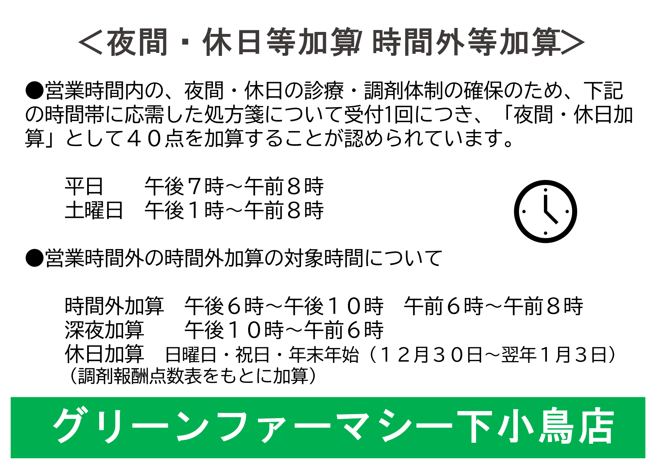

**患者のみなさまへ**

# 令和６年10月からの

**医薬品の自己負担の新たな仕組み**

後発医薬品(ジェネリック医薬品)があるお薬で、**先発医薬品の処方を希望される場合**は、**特別の料金をお支払いいただきます。**

この機会に、**後発医薬品の積極的な利用**をお願いいたします。

* 後発医薬品は、先発医薬品と有効成分が同じで、同じように使っていただけるお薬です。
* 先発医薬品と後発医薬品の薬価の差額の４分の１相当を、特別の料金として、医療保険の患者負担と合わせてお支払いいただきます。
* 先発医薬品を処方・調剤する医療上の必要があると認められる場合等は、特別の料金は要りません。

**後発医薬品について**

後発医薬品（ジェネリック医薬品）

に関する基本的なこと

**新たな仕組みについて**

特別の料金の対象となる

医薬品の一覧などはこちらへ



※ＱRコードから厚生労働省ＨＰの関連ページにアクセスできます

。

将来にわたり国民皆保険を守るため

皆さまのご理解とご協力をお願いいたします

